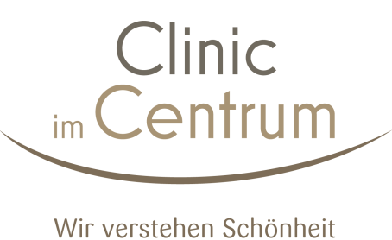

Für ein klares Plus an Lebensqualität: Premiumanbieter Clinic im Centrum behandelt Lipödem-Patientinnen leitliniengerecht mit der WAL-Fettabsaugung

Sie sind weiblich, teils noch ganz jung und entsetzt, dass sie vor allem an Po und Beinen trotz kalorienbewusster Ernährung immer mehr an Umfang zulegen: Lipödem-Patientinnen haben kein einfaches Schicksal. Da konservative Behandlungsmaßnahmen allenfalls Linderung erzielen, entscheiden sich die verzweifelten Betroffenen oftmals für die einzig nachhaltig wirksame Therapie: eine Fettabsaugung. Doch nicht jede Absaugungstechnik ist beim Lipödem geeignet. Dr. Christos Koliussis, leitender Arzt der Clinic im Centrum Dortmund, behandelt Frauen, die am Lipödem erkrankt sind, leitliniengerecht mit der WAL-Methode.

Das Lipödem ist eine Fettumverteilungsstörung, die sich weder durch Sport noch Diäten bekämpfen lässt. „Die betroffenen Frauen leiden einerseits unter ihrem Erscheinungsbild, anderseits unter zunehmend schweren Beinen, Druckempfindlichkeit und Schmerzen“, weiß Dr. Christos Koliussis, Facharzt für Plastische und Ästhetische Chirurgie in der Clinic im Centrum Dortmund. Grund dafür sind teils massive Fett- und Wassereinlagerungen im betroffenen Gewebe.

Die Ursachen des Lipödem sind bislang nicht hinreichend geklärt. Vermutet werden genetische Ursachen. Auslöser sind oftmals hormonelle Schwankungen während der Pubertät, einer Schwangerschaft oder in den Wechseljahren. In ihrem sozialen Umfeld werden die Patientinnen allerdings meist einfach als dick und undiszipliniert betrachtet. „Das ist eine Falschannahme und eine Stigmatisierung, die das Leiden der Betroffenen nochmals verschlimmert“, so Dr. Koliussis.

Bis die Diagnose spruchreif ist, haben viele Patientinnen eine aufreibende Ärzte-Odyssee hinter sich. Danach beginnt für sie der (lebens)lange Weg der konservativen Therapie mit Stützstrümpfen, Lymphdrainagen und spezieller Hautpflege. „Diese Behandlung lindert die Beschwerden leider oft nur marginal. Trotz disziplinierter Umsetzung ist das konservative Therapiekonzept in vielen Fällen nicht erfolgreich. Zudem bedeutet es zahlreiche Einschränkungen im Alltag“, so Dr. Koliussis. Was die Patientinnen am meisten frustriert: Es kommt dabei zu keiner Heilung. Im Gegenteil, das Lipödem kann sich immer weiter verschlimmern. Das ist für die Betroffenen eine große psychische Belastung. „Ich habe sogar Patientinnen erlebt, die wegen des Lipödems in eine Essstörung gerutscht sind“, berichtet Dr. Koliussis.

Der einzig nachhaltige Ausweg beim Lipödem ist eine Fettabsaugung. „Indem bei der Fettabsaugung Fettzellen dauerhaft entfernt werden, sinkt auch die Anzahl der Blutkapillaren, die Flüssigkeit in das Gewebe abgeben und für die unangenehmen Schwellungen verantwortlich sind“, erläutert Dr. Koliussis. „Sowohl Ästhetik als auch die Schmerzproblematik verbessern sich damit deutlich.“ Allerdings sollten sich Lipödem-Patientinnen immer an einen entsprechend geschulten und erfahrenen Facharzt für Plastische und Ästhetische Chirurgie wenden: „Die Liposuktion beim Lipödem erfordert ein besonders behutsames und sachgerechtes Vorgehen“, so Dr. Koliussis.
In der Clinic im Centrum Dortmund führt er die Fettabsaugung beim Lipödem leitliniengerecht mit der WAL-Technik durch. WAL heißt „Wasserstrahl-assistierte Liposuktion“ und bedeutet, dass die Fettzellen mit einer Kanüle, die einen ultrafeinen Wasserstrahl abgibt, aus dem zuvor betäubten Gewebe herausgelöst und zugleich abgesaugt werden. Bei anderen Techniken der Fettabsaugung wird vor der Absaugung zunächst eine Tumeszenzlösung in den zu behandelnden Bereich injiziert. Diese lockert die Fettzellen aus den umgebenden Strukturen und macht sie leichter absaugbar. „Der Nachteil ist, dass das Gewebe durch die große Menge an Tumeszenzlösung vorübergehend stark aufgeschwemmt wird“, erklärt Dr. Koliussis. „Dabei kann bei Lipödem-Patientinnen das empfindliche Lymphsystem geschädigt werden.“ Deshalb ist diese Technik beim Lipödem sehr riskant.

Mit der WAL-Fettabsaugung schenkt der erfahrene Facharzt seinen Patientinnen in der Clinic im Centrum Dortmund ein Stück neue Lebensqualität und begleitet sie sicher in ein selbstbewusstes, schmerzfreieres Leben. Ein letzter Wehrmutstropfen bleibt jedoch: Auch wenn die Fettabsaugung beim Lipödem sinnvoll und nachhaltig ist, wird die Behandlung bis dato noch nicht von den gesetzlichen Krankenkassen unterstützt.

Über Clinic im Centrum
An über 45 deutschen sowie neun österreichischen Standorten vereint die Premium-Marke Clinic im Centrum Plastische und Ästhetische Chirurgie auf höchstem Niveau. Ziel ist es, Patienten in allen Bereichen Behandlungen zu bieten, die höchste Qualitätsansprüche erfüllen – angefangen bei einer seriösen und qualifizierten Beratung und Aufklärung bis hin zur einheitlichen Anwendung von geprüften, zertifizierten Präparaten und Materialien. Alle der Clinic im Centrum angeschlossenen Mediziner sind Fachärzte für Plastische Chirurgie, verfügen über langjährige Erfahrung in ihrem Gebiet und erfüllen ein einheitliches Qualitätsmanagement. Dabei decken sie gemeinsam das gesamte Leistungsspektrum der Plastischen und Ästhetischen Chirurgie ab – von Faltenbehandlungen und Facelifts über Brustkorrekturen und Fettabsaugungen bis hin zur Intimchirurgie.
Mehr Informationen unter www.clinic-im-centrum.de und www.clinic-im-centrum.at

Bildmaterial


Lipödem-Patientinnen sind nicht nur mit ihrem Spiegelbild sehr unglücklich.

Fotocredit: istock / kyolshin
Abdruck honorarfrei

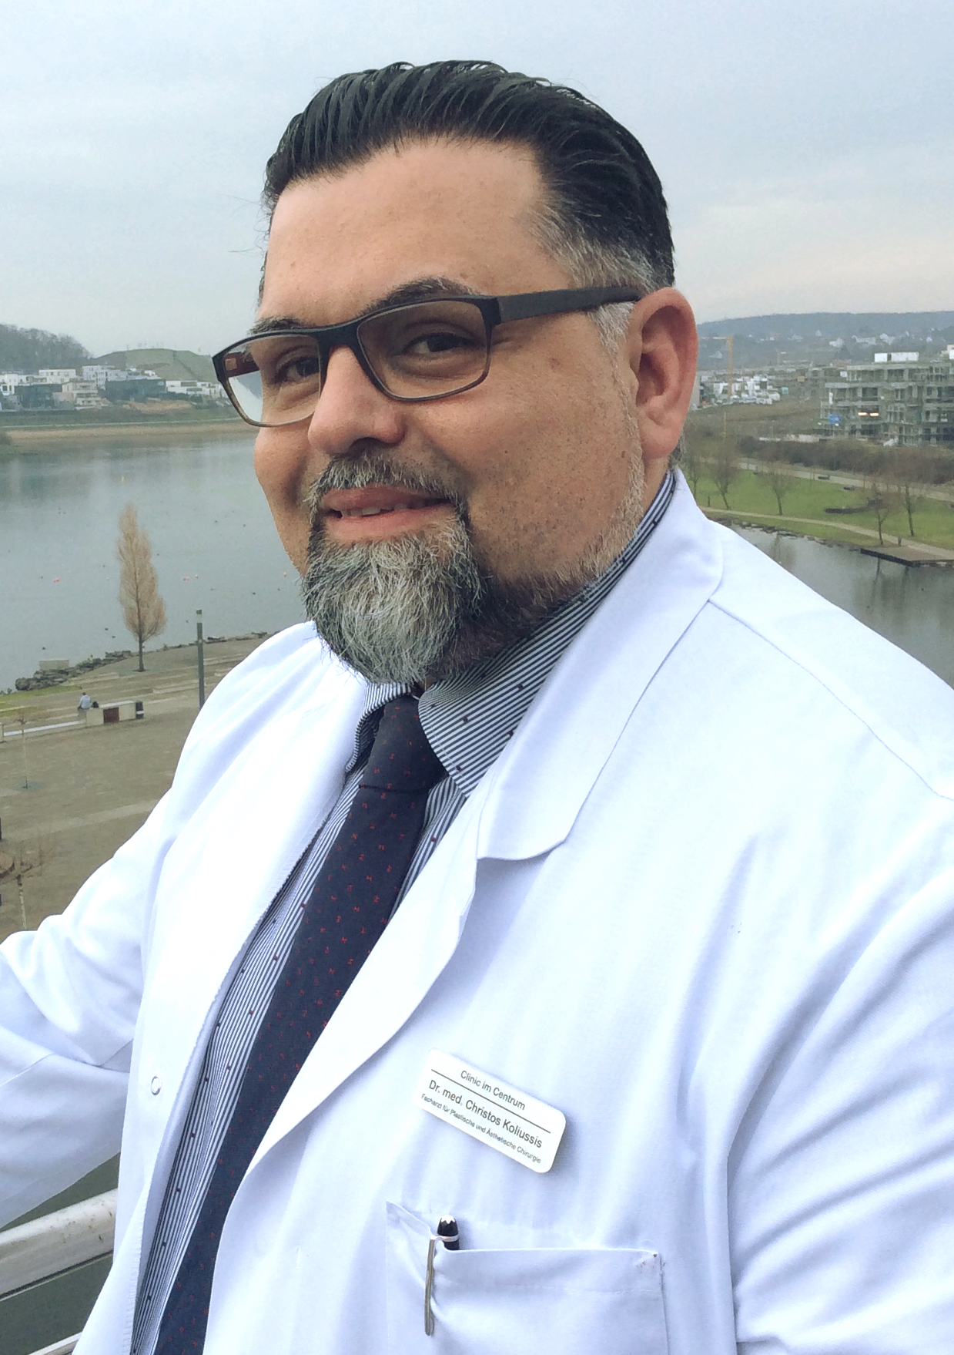
Dr. Christos Koliussis, leitender Arzt der Clinic im Centrum Dortmund.

Fotocredit: Clinic im Centrum
Abdruck honorarfrei

Pressekontakt

Clinic im Centrum Marketing GmbH
Ulrike Seibold

E-Mail: ulrike.seibold@clinic-im-centrum.de
Telefon: 0251 - 39 72 88 80
Internet: www.clinic-im-centrum.de

